Arcanes de la Tradition et Economie circulaire ….

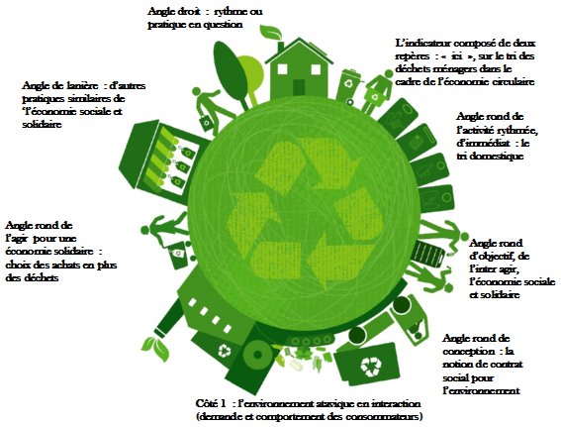
Des problèmes pour traduire les arcanes de la Tradition ou du contrat Social ? L’économie sociale et solidaire, avec l’économie circulaire aident à les résoudre.

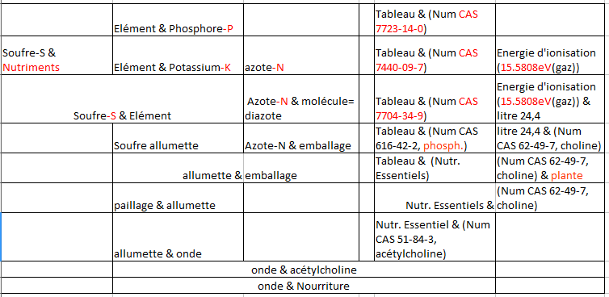
(Cliquer sur les images pour avoir la totalité)
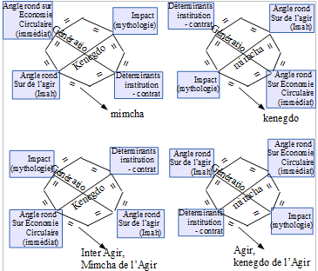
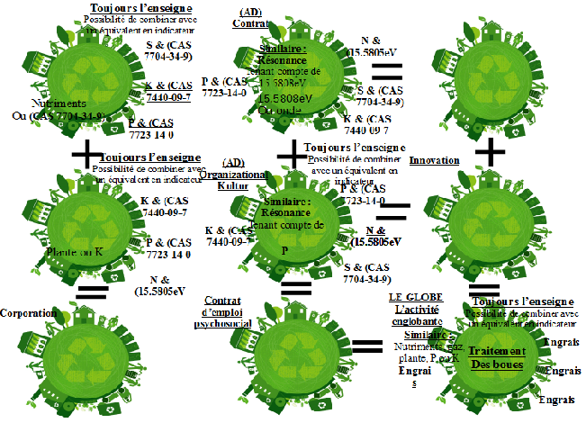
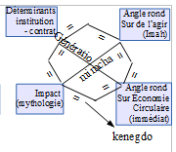

Angles de secteurs (ronds), globle et la destination des côtés
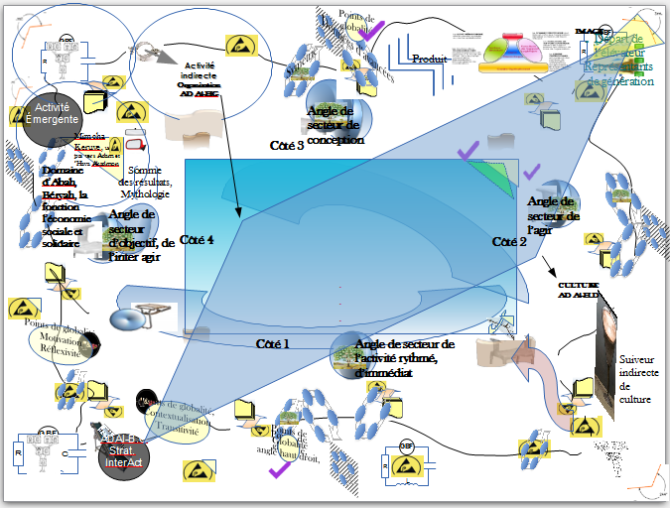

Une méthode empirique représentative de l'aréa
La mobilité, la stabilité, l’endogamie, la parité sont autant de sujets autour de la chaîne d’activité conçue d’une part, par l’Homme et, d’autre part, par la Femme.
Différents travaux donnent des clés permettant d’en traduire les contours et la différence essentielle. L’Homme « obéit à une continuité successorale » que la Femme sert en tant que partenaire dans une diffusion informative de circuits structurés d’alliances pérennes.
L’erreur est sans doute de chercher à sectoriser les comportements, masculins en successorants et féminins en alliants, dans l’idée traditionnelle de l’homme, préparé à une extériorisation et à une présentation que la femme survole sans réellement la comprendre, d’autant qu’elle est plutôt sur des rôles considérés comme intérieur.
Cependant, confrontée à la nécessité de s’impliquer directement à l’extérieur, la démarche de la femme est de chercher à englober et à conserver, en amodiant par ajout, le savoir de base tandis que celle de l’homme est de se constituer un domaine lui permettant un troc de savoir.
La femme traduit ainsi une capacité de similarité englobante simultanée, pour concevoir un système conservateur des données d’alliances, là où l’homme, après avoir considérer « le sang » successoral » et « le rang » des members ship se positionne dans une situation de différenciation simultanée. Cette caractéristique permet à l’homme une dispersion en collaboration asynchrone en vue du recueil du maximum de possibilités d’action. Au moment du bilan pour plus de structure, il a tendance à restreindre les groupes là où du fait de la similarité simultanée, la femme a besoin d’ajouter pour différencier.
Au départ, cette capacité est complémentaire de celle de l’homme. Une synergie s’installe. Cependant, en fonction de l’avancée et d'une étendue des champs d'activité à acquérir, des données d’alliances ne peuvent constamment s’intégrer dans l’ensemble des circuits d’activité en réseau qui se vassalisent, cette vassalisation amenant à conforter et à progresser.
Le pouvoir de l’Homme est alors dans une capacité conceptrice et organisationnelle avec hauteur de vue, tandis que celui de la Femme se retrouve dans la valorisation des ajouts susceptibles d’aider à l’imbrication des valeurs périphériques du système organisationnel mis en place. L’aréa est pour la femme une continuité de son domaine, quand elle le traduit. Les données sont intégrées à son champ d’action et donc architecturées dans un cheminement d’appropriation personnel.
L’homme structure l’activité de façon méthodique pour avoir le plus de rapidité d’accès à « l’aréa », là où se trouve les members ship, « la team , l'équipe et les rôles à prendre qu'elle induit.
Tandis que lui recherche des carrés d’action, soit la stabilité des croisés d’aréa au travers des activités des membres ship. la femme reconnaît, à part, souvent à un secteur non intégré et imbriqué au plan global, la construction des croisés d’items relatifs à des matières disciplinaires.
En effet, du fait de sa capacité englobante en circuits d’activité, la femme ne cherche pas, de prime abord, à concevoir son domaine autour d’une activité englobante des autres. Ce sont les items qu'elle cherche à traduire de façon englobante pour les intégrer et les imbriquer comme les pièces d'un puzzle à n'importe quel champ. De ce fait, elle cherche plutôt celle qui l’amène à développer un savoir – être et des savoirs – faires. Ces activités sont dites de roues pleines et le savoir – être est de moyeu.
A cette correspondance vers un savoir-faire unique qui offre la possibilité « d'enroulés d'items » mais rompt la possibilité « d’enroulés vers ou à partir d'une activité implantée », s’ajoute un conditionnement par équivalence, qui traduit l’équipe (ship) sans recherche de positionnement entre les autres members ship, a priori.

Il s’agit de traduire des fondamentaux à partir de recherches récentes, dans une représentation des activités, théorisée ab initia, en carte, en tenant compte de leur structure et de leurs circuits. La structure conduit à orienter et les circuits à affiner le positionnement des members ship.
Le reproche envers la femme d'une satisfaction d'un rôle intérieur traduit en mineur se conçoit si l'on pense que l'activité englobante permet de mieux se situer sur l'aréa.
De façon à équilibrer le comportement féminin ou alliant au regard de la différenciation et collaboration asynchrone, la description des fondamentaux contient donc un élément de structure, l'activité englobante, à élaborer par les femmes dans les résumés d’activité en secteur. Il ne s’agit pas de se lancer directement sur sa définition mais de la corréler à l’ensemble de la représentation pour bien faire percevoir le domaine au travers de celles de savoir – être et de savoirs faires. L’idée dominante est de repérer avant de se lancer.
Les hommes sont tenus en échange de considérer la dispersion des items en vue de l'acquisition de nouveaux champs sur des tracés ou encore synapses selon l’expression de M Marcos Arruda rapporteur devant le fond social mondial en 2004. Ces tracés théorisés véhiculent les potentialités de similarité englobante externalisée.
Il y a bien une part vassalisée mais qui doit tenir compte des moyens d’apport des ressources, coordonné à l’ensemble.
Un effet du comportement masculin est ainsi aussi encadré. Du fait des « carrés d’action », sa recherche hors de son domaine subit un manque de flexibilité. En considérant que l’amodiation correspond à la recherche de la plus grande équivalence possible et que l’adaptation se retrouve dans un nouveau contexte, la similarité repérée sur les synapses crée des conditions d’amodiation à court terme là où la valeur des carrés d’action aurait nécessité des adaptations de long terme.
En effet, en cas de besoin, au lieu de rester sur les trajets et cheminements « en synapses », l’homme, sans l’apport amodiant féminin, a tendance à aller rechercher ce qu’il a conditionné comme complètement exogène.
Ceci est généré par les conditions de l'ouverture qui passe nécessairement par une contextualisation à long terme, un peu comme un couvercle du domaine intérieur.
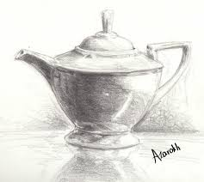

La représentation de ces valeurs empiriques se situe dans un contexte sociologique et d'organisation stratégique visant à rejoindre « le contrat social ».
Les thèmes abordés seront présentés sous forme d'articles présentés sur cette page.
Vous trouverez quelques idées et schémas introductifs sur la page dans ma seille qui regroupe "dans ma seille ...." et "la pierre dans tous ses états" dont :
"Moi, ça n'fait pas pareil ..."
Du néolithique au numérique généalogiquement votre
D'un schéma à l'autre
Tant que Ce n'est pas de ... l'aluminium
Au bas de la page, la table des matières rassemble les textes par articles en pdf, très bonne lecture.

Table des matières :
Une méthode empirique représentative de l'aréa (introduction)
-15﻿0628-Tradition&ContratSocial-Intro

Les similarités et équivalences des côtés des 4 angles de secteur font ressortir un morphème, soit la plus petite caractéristique. Pour un même groupe proche (kenegdo), lointain (mimcha), agir et interagir, l'idée est de trouver des équivalences au plus proche
Cf. les travaux de M Pierre Bourdieu

